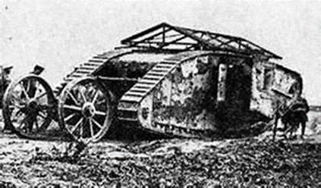***Lien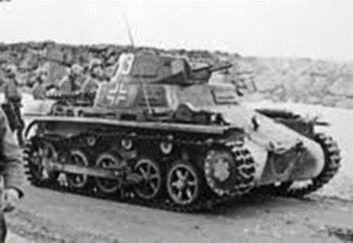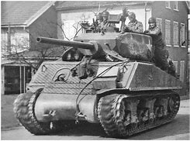Doc1.docx***

***Qu’elle est l’évolution des chars lors de la Première Guerre Mondiale à la Seconde Guerre Mondiale ?***

